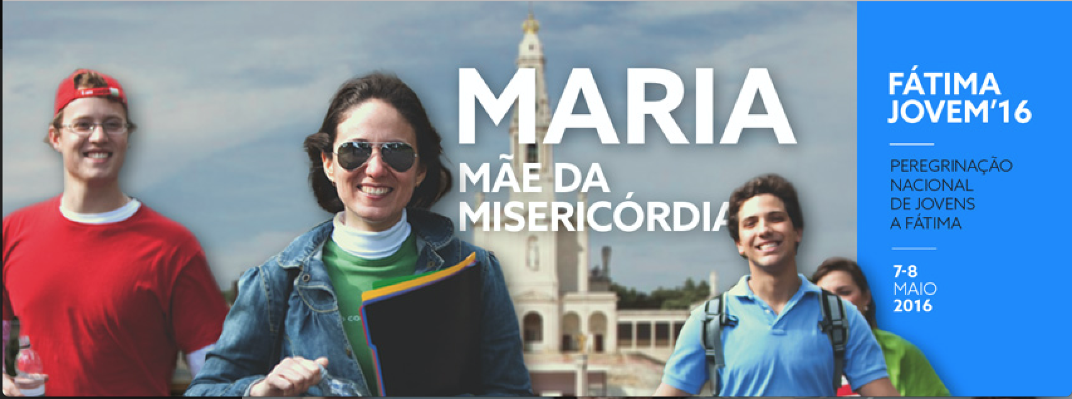
FICHA DE INSCRIÇÃO DE GRUPO

SECRETARIADO _________________________

NOME__________________________________
(A preencher pelo responsável de Grupo)
MORADA: ________________
CÓDIGO POSTAL: ____ - ___ _____________
TEL. __________ E-mail: ________________
Nº de participantes: ___ Total € = _____

Nota:
* Esta “Ficha de Inscrição” destina-se apenas aos SDPJ e Movimentos;
* Se a opção de pagamento for transferência bancária (NIB 0033 0000 00158537868 05) é obrigatório enviar
comprovativo digitalizado ao DNPJ;
* Todos os jovens (individual ou em grupo) são convidados a inscrever-se junto do SDPJ, e o valor individual da inscrição é de 4 euros;
* Apenas terá acesso aos materiais e aos espaços fechados do Fátima Jovem quem se inscrever;
* O valor da inscrição é o contributo de cada jovem para as despesas de organização e materiais;

inscreve-te até 25 de ABRIL de 2016

enviar exlusivamente em formato word para
dnpj.cep@gmail.pt
DNPJ | Quinta do Cabeço, Porta D | 1885-076 Moscavide - Lisboa
Tlm: 91 704 8015 |www.dnpj.pt
facebook.com/departamentonacionalpastoraljuvenil

